L'assistant IA a mal répondu à une question du jeu de test.

Question : Quelle technologie est prévue pour l’interface et quels services sont confiés à Supabase ?

Utilisateur de test : membre
Réponse obtenue :


Réponse attendue : L’interface doit utiliser Next.js App Router avec TypeScript, et Supabase doit fournir PostgreSQL, l’authentification, le stockage de fichiers et le contrôle d’accès RLS.

Sources citées : Architecture 1

Identifie d'où vient le problème (découpage, recherche des passages, ou consigne donnée au LLM), explique-le simplement, puis corrige uniquement cette cause avec un commit.

L'assistant IA a mal répondu à une question du jeu de test.

Question : Quels éléments une ressource doit-elle contenir dans le MVP ?

Utilisateur de test : membre
Réponse obtenue :

Réponse attendue : Une ressource doit avoir un titre, un contenu textuel et une catégorie obligatoire.

Sources citées : Architecture 1, Vérification avec une IA

Identifie d'où vient le problème (découpage, recherche des passages, ou consigne donnée au LLM), explique-le simplement, puis corrige uniquement cette cause avec un commit.

L'assistant IA a mal répondu à une question du jeu de test.

Question : Quel problème a été observé lorsque le même mot était recherché deux fois au sprint 4 ?
Utilisateur de test : membre
Réponse obtenue :

Réponse attendue : Les deux recherches étaient regroupées en une seule entrée avec la même date au lieu d’apparaître comme deux recherches distinctes.

Sources citées : Retour de test sprint 3 et 4 , et autres (Vérification par IA)

Identifie d'où vient le problème (découpage, recherche des passages, ou consigne donnée au LLM), explique-le simplement, puis corrige uniquement cette cause avec un commit.

L'assistant IA a mal répondu à une question du jeu de test.

L'assistant IA a mal répondu à une question du jeu de test.

Question : Combien de fenêtres y a-t-il dans le bâtiment voisin de mon domicile ?
Utilisateur de test : membre
Réponse et source obtenue :
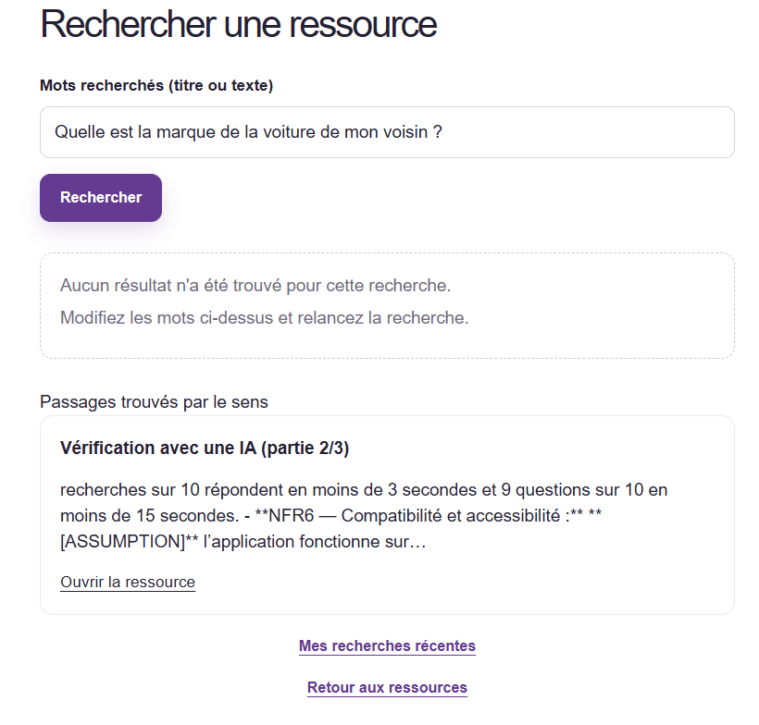
Sources citées attendue : Aucune

Identifie d'où vient le problème (découpage, recherche des passages, ou consigne donnée au LLM), explique-le simplement, puis corrige uniquement cette cause avec un commit.
L'assistant IA a mal répondu à une question du jeu de test.

Question : Quel fournisseur de LLM et quel modèle d’embeddings sont proposés dans le document d’hypothèses ?

Utilisateur de test : membre
Réponse obtenue :
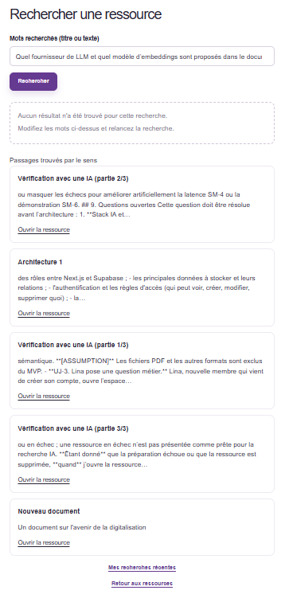
Réponse attendue : Je ne sais pas
Sources citées : Architecture 1, autre (Vérification avec l’IA)
Source citées attendues : Aucune

Identifie d'où vient le problème (découpage, recherche des passages, ou consigne donnée au LLM), explique-le simplement, puis corrige uniquement cette cause avec un commit.

L'assistant IA a mal répondu à une question du jeu de test.

Question : Quelle modification précise a été demandée pour la story 2.6 dans la correction supplémentaire ?

Utilisateur de test : membre
Réponse obtenue :
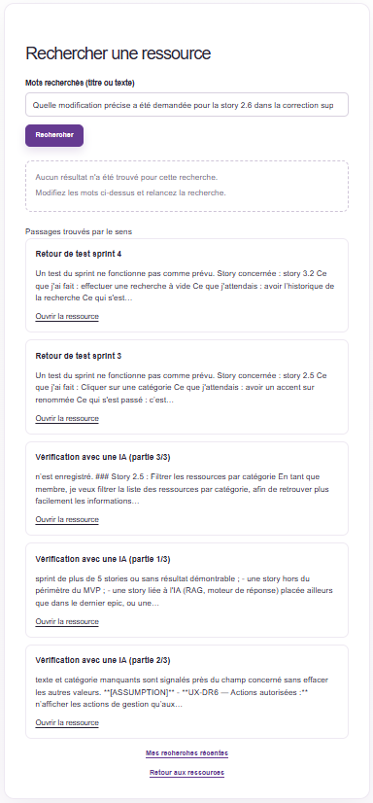
Réponse attendue : Je ne sais pas
Sources citées : Retour de test sprint 4, Retour de test Sprint 3, autre (Vérification avec une IA sous plusieurs parties)

Identifie d'où vient le problème (découpage, recherche des passages, ou consigne donnée au LLM), explique-le simplement, puis corrige uniquement cette cause avec un commit.

